Прием в военный институт  проводится на конкурсной основе по результатам профессионального отбора обусловленного поступлением обучающихся на федеральную государственную военную службу по контракту.  В качестве кандидатов для зачисления в военный институт курсантами рассматриваются граждане Российской Федерации мужского пола, имеющие среднее общее или среднее профессиональное образование (только при наличии результатов ЕГЭ). Прошедшие проверку в органах МВД и ФСБ России, и имеющие допуск к сведениям, составляющим государственную тайну по форме № 3, из числа:  - граждан, не проходивших военную службу, – в возрасте от 16 до 22 лет;  - граждан, прошедших военную службу, и военнослужащих, проходящих военную службу по призыву, – до достижения ими возраста 24 лет;  - военнослужащих, проходящих военную службу по контракту (кроме  офицеров), – по истечении половины срока военной службы, указанного в  первом контракте, до достижения ими возраста 24 лет.  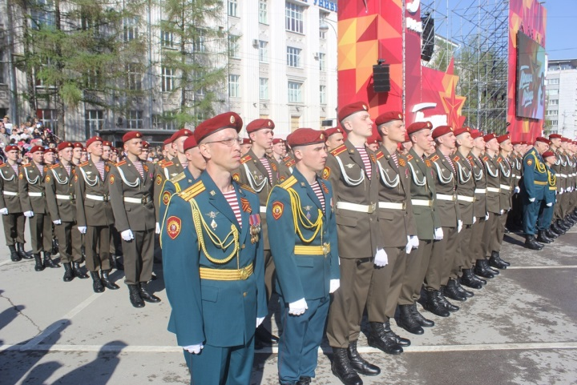 | Военнослужащие, желающие поступить на учебу в военный институт, до 1 марта года поступления подают по команде на имя командира воинской части рапорт, в котором указываются: воинское звание, фамилия, имя, отчество, занимаемая воинская должность, год и месяц рождения, образование, наименование военно-учебного заведения с указанием специальности, по которой они желают обучаться.  Лица из числа граждан, прошедших и не проходивших военную службу, изъявившие желание поступить в военный институт, подают заявление в военный комиссариат муниципального образования, в территориальные органы Росгвардии по месту жительства до 1 апреля года поступления.  В заявлении указываются: фамилия, имя и отчество, год, число и месяц рождения, адрес места жительства кандидата, наличие гражданства Российской Федерации (с указанием отсутствия иного гражданства), наименование факультета и специальности, по которой он желает обучаться.  (перечень необходимых документов, прилагаемых к заявлению (рапорту), изложена на официальном сайте института по адресу - http://xn--b1aads0ai.xn--p1ai/)  Телефон для справок: 8(395)228-90-65  г. Иркутск ул. Баррикад 56  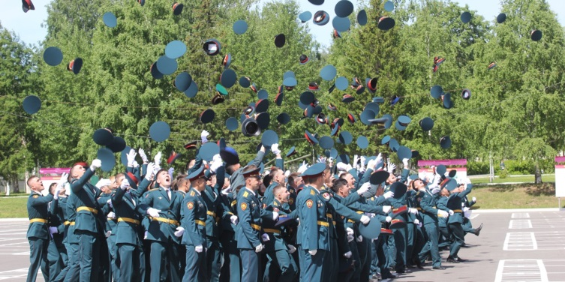 | ФЕДЕРАЛЬНОЕ ГОСУДАРСТВЕННОЕ КАЗЕННОЕ ВОЕННОЕ ОБРАЗОВАТЕЛЬНОЕ УЧРЕЖДЕНИЕ ВЫСШЕГО ОБРАЗОВАНИЯ  «ПЕРМСКИЙ ВОЕННЫЙ ИНСТИТУТ ВОЙСК НАЦИОНАЛЬНОЙ ГВАРДИИ РОССИЙСКОЙ ФЕДЕРАЦИИ»  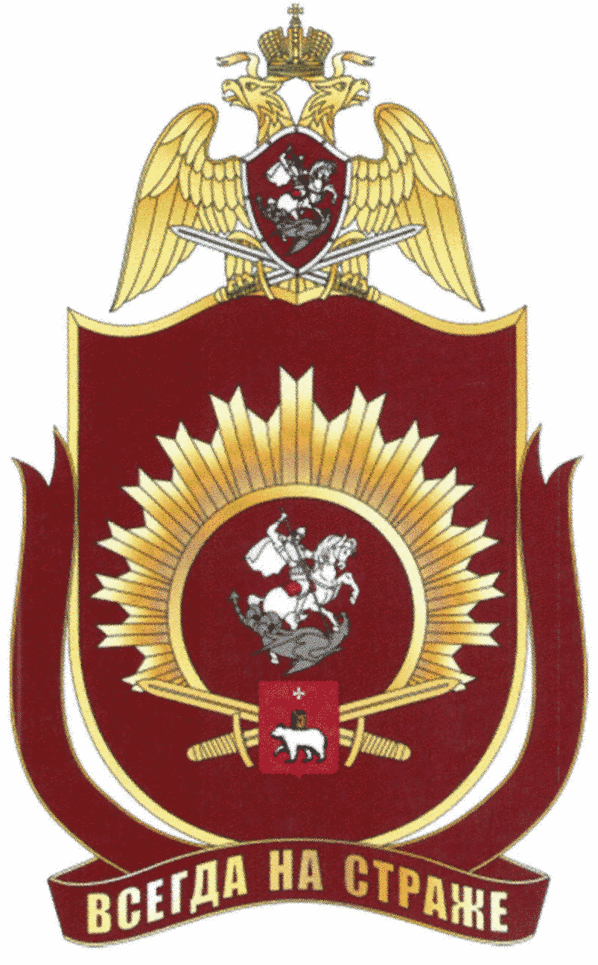
Подготовка офицеров  с высшим профессиональным образованием  для войск национальной гвардии Российской Федерации осуществляется  на шести факультетах по следующим специальностям со сроком обучения 5 лет:  - Факультет (Технического обеспечения) по специальности «Транспортное средство специального назначения»  Выпускники факультета получают обширные знания по вопросам, необходимым командирам подразделений технического обеспечения, а также заместителям по вооружению в области их военно-профессиональной деятельности, а именно в конструкции и эксплуатации вооружения военной и специальной техники, организации обеспечения ГСМ, техническом обеспечении подразделений и воинских частей войск национальной гвардии Российской Федерации, что позволяет им совершенствовать свои знания на опыте войск и способствует продвижению по службе до замещения должности заместителя командира отдельного батальона по вооружению.  - Факультет (Артиллерийского вооружения) по специальности «Стрелково-пушечное, артиллерийское и ракетное оружие»  Квалификация: «инженер»  Военно-учетная специальность: «эксплуатация и ремонт стрелкового оружия и средств ближнего боя»  Выпускники факультета замещают следующие воинские должности: начальник мастерской по ремонту артиллерийского вооружения, начальник службы артиллерийского вооружения воинской части. | - Факультет (Связи) по специальности «Применение и эксплуатация автоматизированных систем специального назначения», по направлению подготовки «Инфокоммуникационные технологии и системы связи»  Задача факультета: подготовка квалифицированных специалистов для подразделений связи и автоматизации войск национальной гвардии Российской Федерации.  Выпускники факультета замещают следующие воинские должности: инженер ИТ и технической защиты воинской части, командир взвода связи, начальник связи, начальник узла связи, инженер автоматизированного управления войсками и технической защиты информации.  Для обучения курсантов факультета связи по специальностям используется современная учебно-материальная база, имеющая в своем составе специализированные учебные аудитории.  - Факультет (Кинологический) по направлению подготовки «Биология»  Профиль: «Кинология». Военно-учетная специальность: «Служебное собаководство».  Выпускники факультета замещают следующие воинские должности: командир кинологического взвода, начальник кинологической службы воинской части.  Факультет (кинологический) является единственным учебно-научным подразделением в Российской Федерации, осуществляющим подготовку дипломированных специалистов с высшим профессиональным образованием, направляемых для организации деятельности кинологических подразделений органов и войск национальной гвардии РФ. | - Факультет (Тыла) по специальности «Тыловое обеспечение»  Выпускники факультета замещают следующие воинские должности: начальник столовой, начальник хлебозавода, начальник вещевой (продовольственной) службы воинской части, заместитель командира батальона по тылу, помощник начальника вещевой (продовольственной) службы соединения (дивизии, бригады) и им равных должностей.  - Факультет (Инженерного обеспечения) по специальностям: «Специальные радиотехнические системы», «Наземные транспортно-технические средства».  Выпускники факультета замещают следующие воинские должности: командир взвода ИТСО, командир учебного взвода, заместитель начальника штаба батальона по ИТСО, инженер (старший инженер) воинской части, начальник участка ремонтно-восстановительной базы округа ВНГ, командир взвода, заместитель командира роты (инженерного подразделения) по вооружению, начальник инженерной службы войсковой части.  